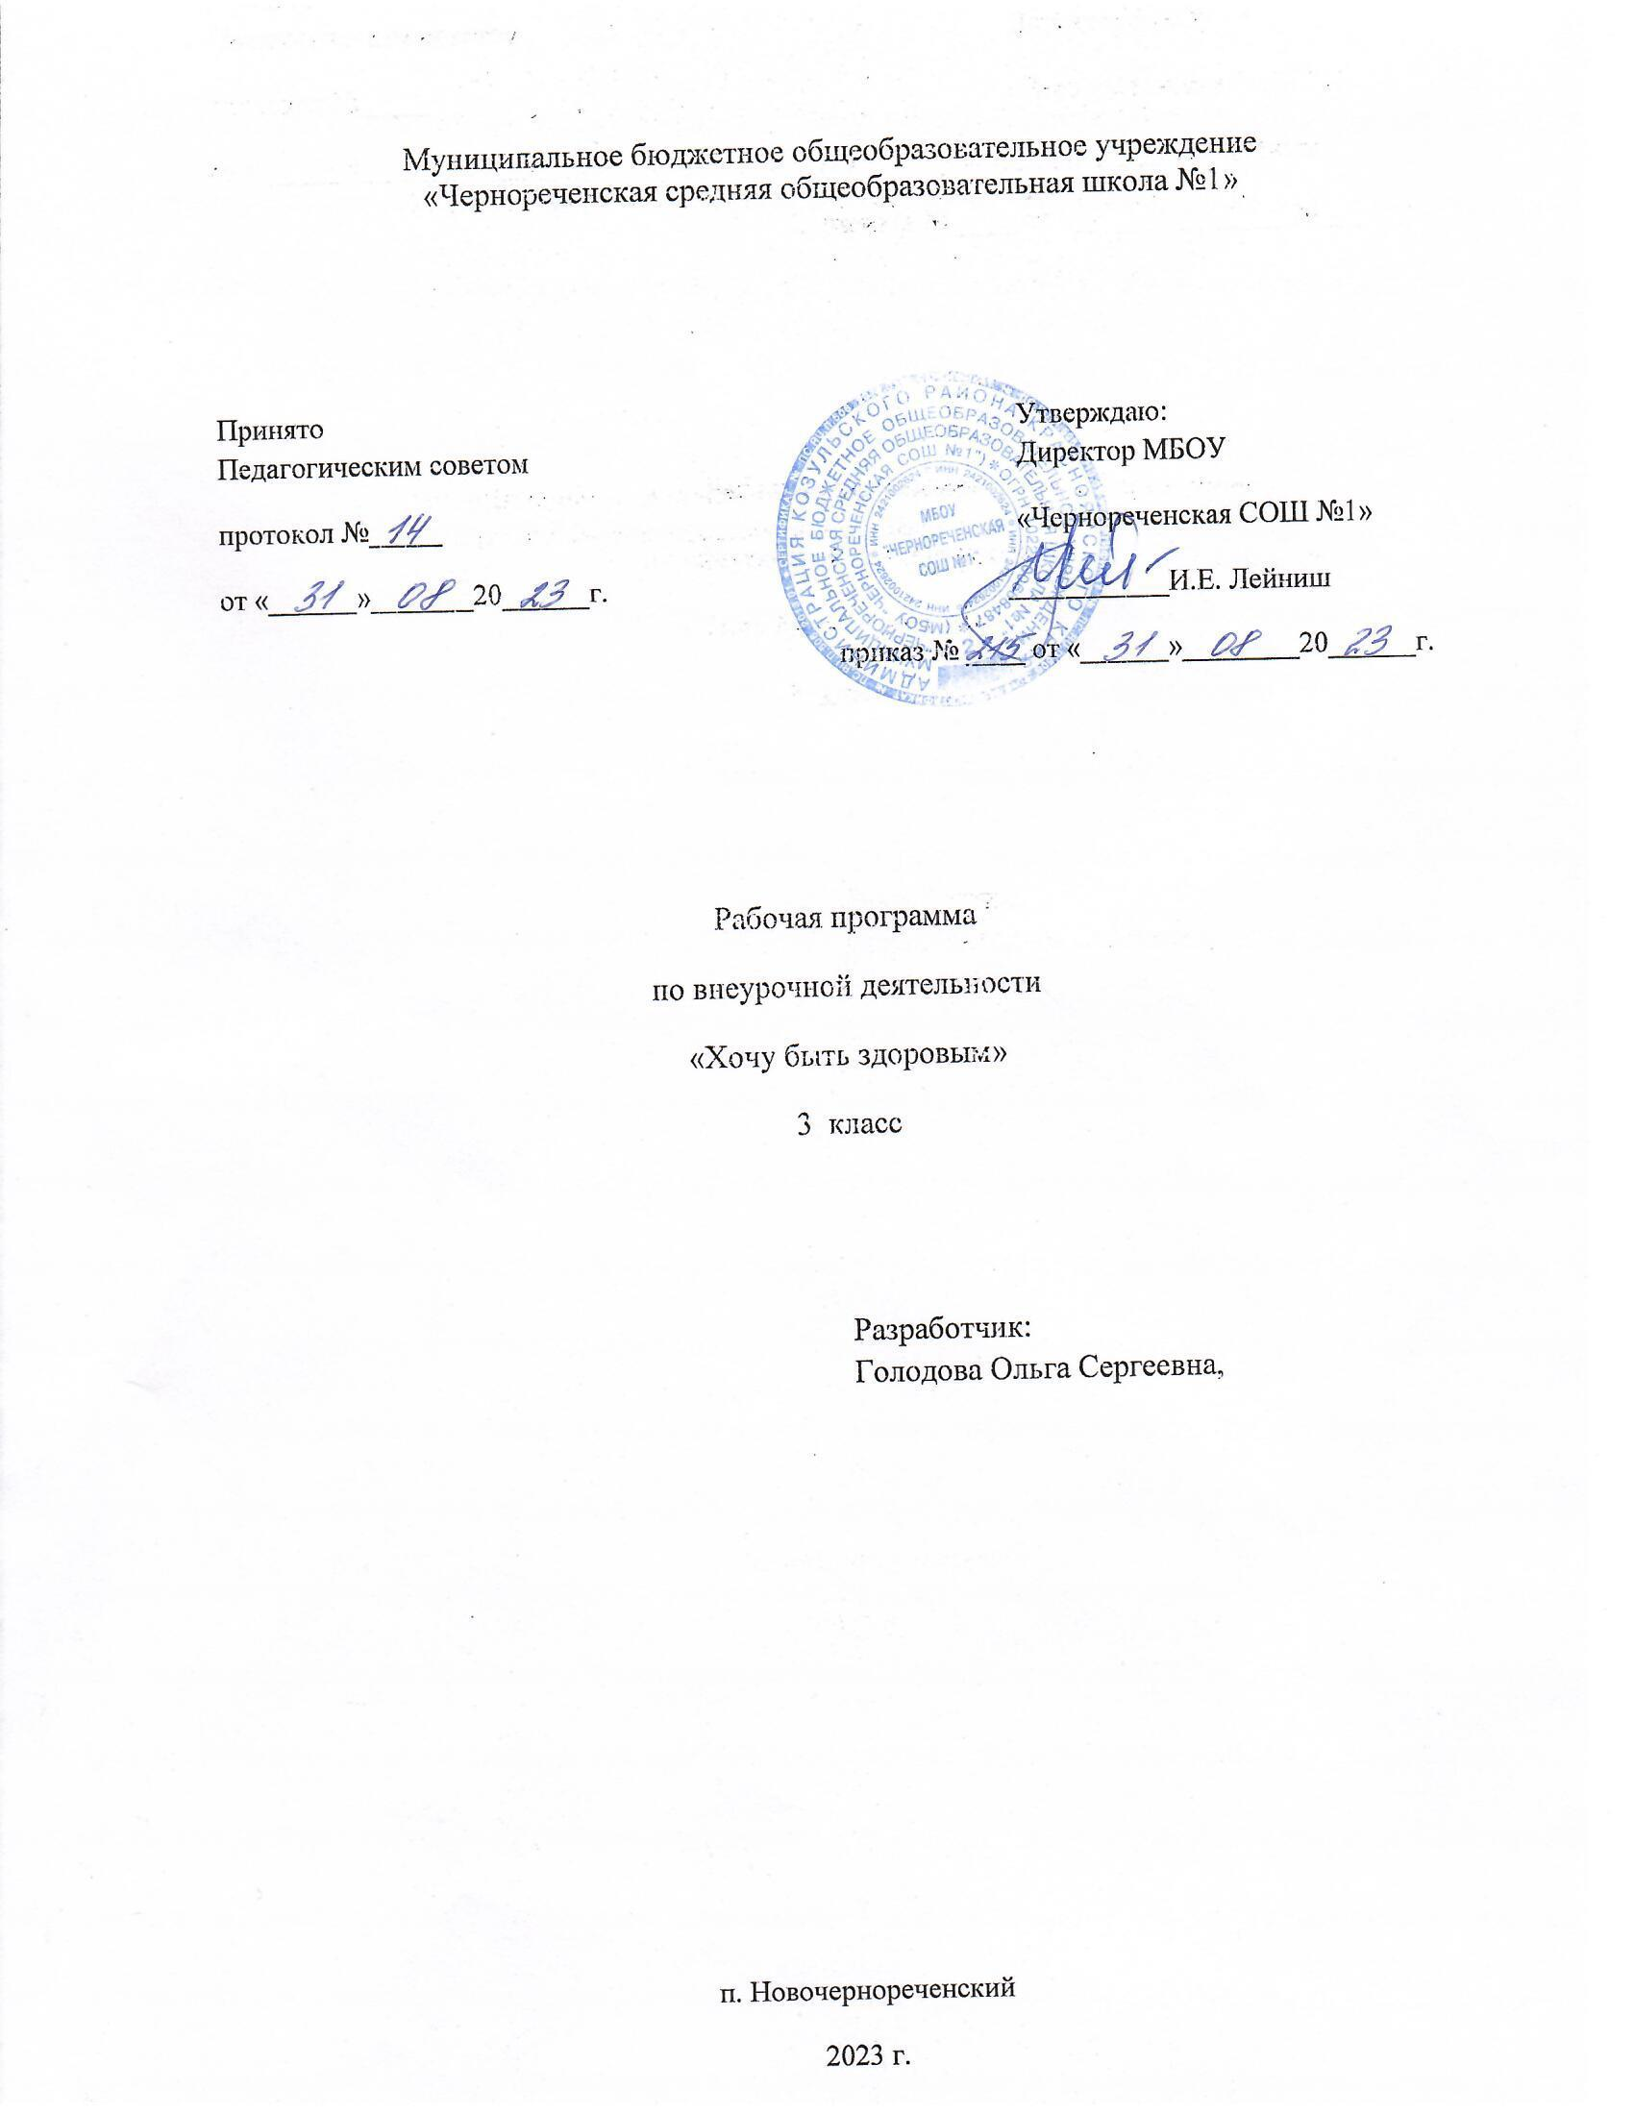

Планируемые результаты освоения курса
В процессе обучения и воспитания собственных установок, потребностей в значимой мотивации на соблюдение норм и правил здорового образа жизни, культуры здоровья у обучающихся формируются познавательные, личностные, регулятивные, коммуникативные универсальные учебные действия.

Оздоровительные результаты программы внеурочной деятельности:
- осознание обучающимися необходимости заботы о своём здоровье и выработки форм поведения, которые помогут избежать опасности для жизни и здоровья, а значит, произойдет уменьшение пропусков по причине болезни и произойдет увеличение численности обучающихся, посещающих спортивные секции и спортивно-оздоровительные мероприятия;
- социальная адаптация детей, расширение сферы общения, приобретение опыта взаимодействия с окружающим миром.
Первостепенным результатом реализации программы внеурочной деятельности будет сознательное отношение обучающихся к собственному здоровью во всем его проявлениях.

Требования к знаниям и умениям, которые должны приобрести обучающиеся в процессе реализации
программы внеурочной деятельности
В ходе реализация программы внеурочной деятельности по спортивно-оздоровительному направлению «Хочу быть здоровым» обучающиеся должны знать:
  - основные вопросы гигиены, касающиеся профилактики вирусных заболеваний, передающихся воздушно-капельным путем;
  - особенности влияния вредных привычек на здоровье младшего школьника;
  - особенности воздействия двигательной активности на организм человека;
  - основы рационального питания;
  - причины возникновения травм и правила оказания первой помощи;
  - способы сохранения и укрепление здоровья;
  - виды закаливания (пребывание на свежем воздухе, обливание, обтирание, солнечные ванны) и правила закаливания организма.
  - основы развития познавательной сферы;
  - свои права и права других людей;
  - соблюдать общепринятые правила в семье, в школе, в гостях, транспорте, общественных учреждениях;
  - влияние здоровья на успешную учебную деятельность;
  - значение физических упражнений для сохранения и укрепления здоровья;
  - основные формы физических занятий и виды физических упражнений.
  - знания о “полезных” и “вредных” продуктах, значение режима питания. В результате реализации программы внеурочной деятельности по формированию культуры здоровья у обучающихся развиваются группы качеств: отношение к самому себе, отношение к другим людям, отношение к вещам, отношение к окружающему миру. Благодаря тому, что содержание данной программы раскрывает все стороны здоровья, обучающиеся будут демонстрировать такие качества личности как: товарищество, уважение к старшим, доброта, честность, трудолюбие, бережливость, дисциплинированность, соблюдение порядка, любознательность, любовь к прекрасному, стремление быть сильным и ловким.

Календарно – тематическое планирование

№ | Дата | Тема
1 | 06.09 | Введение «Вот мы и в школе».
2 | 13.09 | «Здоровый образ жизни, что это?»
3 | 20.09 | Личная гигиена
4 | 27.09 | В гостях у Мойдодыра
5 | 04.10 | Подвижные игры
6 | 11.10 | Советы доктор Воды
7 | 18.10 | Конкурс загадок о пищевых продуктах
8 | 25.10 | Питание – необходимое условие для жизни человека
9 | 08.11 | «Остров здоровья»
10 | 15.11 | Игра «Смак»
11 | 22.11 | Правильное питание –залог физического и психологического здоровья
12 | 29.11 | Вредные микробы
13 | 06.12 | Что такое здоровая пища и как её приготовить
14 | 13.12 | Подвижные игры
15 | 20.12 | «Доктора природы». Здоровая пища
16 | 27.12 | КВН «Вредные и полезные растения»
17 |  | Подвижные игры
18 |  | «Чудесный сундучок»
19 |  | Труд и здоровье
20 |  | Наш мозг и его волшебные действия
21 |  | День здоровья «Хочу остаться здоровым»
22 |  | Солнце, воздух и вода наши лучшие друзья.
23 |  | Подвижные игры
24 |  | Друзья «Вода и мыло»
25 |  | Праздник «В царстве царицы Гигиены»
26 |  | Конкурс рисунков «Если хочешь быть здоров»
27 |  | Подвижные игры
28 |  | Мое здоровье в моих руках
29 |  | Беседа “Как сохранять и укреплять свое здоровье”.
30 |  | Экскурсия «Природа – источник здоровья»
31 |  | Подвижные игры
32 |  | «Моё здоровье в моих руках»
33 |  | Мой внешний вид – залог здоровья
34 |  | «Доброречие»

III
19.

20. | Наш мозг и его  волшебные действия | 1 | 1
21. | День здоровья  «Хочу остаться здоровым» | 1 | 1
22. | Солнце, воздух и вода наши лучшие  друзья. | 1 |  | 1
23. | Подвижные игры | 1
24. | Друзья «Вода и  мыло» | 1 |  | 1
25. | Праздник «В  царстве царицы Гигиены» | 1 |  | 1
26. | Конкурс рисунков  «Если хочешь быть здоров» | 1 |  | 1
27. | Подвижные игры | 1
28. | Мое здоровье в моих  руках | 1 | 1
29. | Беседа “Как сохранять и  укреплять свое  здоровье”. | 1 |  | 1
30. | Экскурсия «Природа  – источник здоровья» | 1 | 1
31. | Подвижные игры | 1 |  | 1
32 | «Моё здоровье в  моих руках» | 1 |  | 1 | викторина
IV | Я в школе и дома | 2 | 2
33. | Мой внешний вид –  залог здоровья | 1 | 1
34. | «Доброречие» | 1 | 1

